MĨ THUẬT KHỐI 6-TUẦN 17+18
Chủ đề: LỄ HỘI QUÊ HƯƠNG

BÀI 2: TRANG PHỤC TRONG LỄ HỘI (2 Tiết)
Ngày dạy: Từ…………………..đến………………………..
HĐ1: KHÁM PHÁ
Khám phá một số loại hình lễ hội và trang phục trong lễ hội
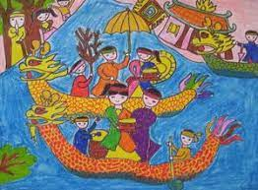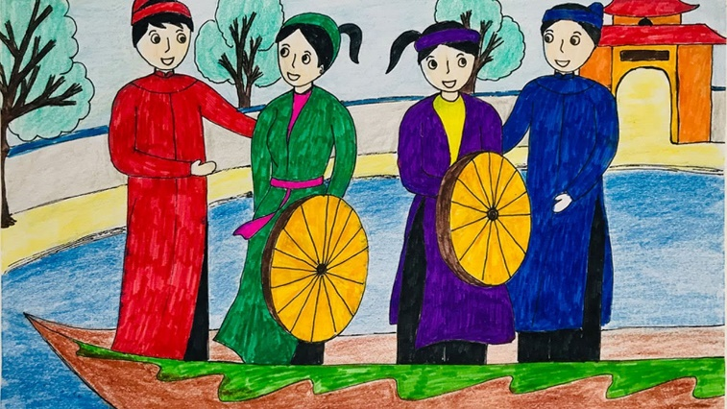
HĐ2.KIẾNTẠOKIẾN THỨC, KĨ NĂNG
_Cách thiết kế trang phục lễ hội cho nhân vật:
*Cách thực hiện
+ Lựa chọn vật liệu có màu sắc phù hợp với trang phục lễ hội cần thể hiện cho nhân vật.
+ Vẽ và cắt hình trang phục phù hợp với tỉ lệ hình khối nhân vật.
+ Thêm chỉ tiết, hoàn thiện trang phục và tạo đặc điểm riêng cho nhân vật
HĐ3. LUYỆNTẬP, SÁNGTẠO
Tạo trang phục cho nhân vật 3D
+ Chọn chất liệu thiết kế trang phục (vải; giấy, lá cây,…)
+ Lựa chọn màu sắc, hoạ tiết, vị trí trang trí cho phù hợp với lễ hội.
+ Thực hiện thiết kế trang phục theo ý thích.
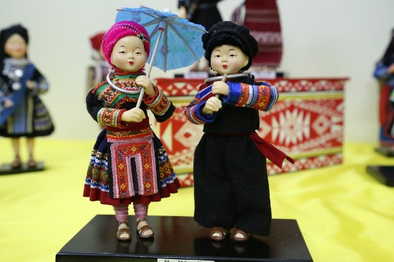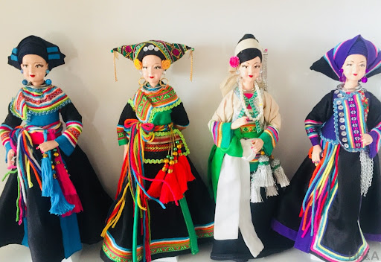

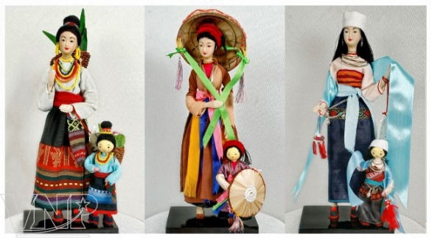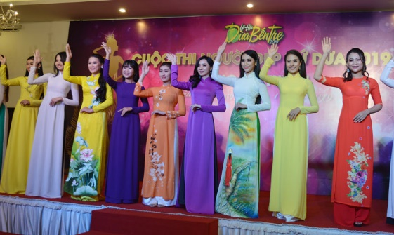
Dân Tộc Sao Mai

